La evaluación SHAPE

La evaluación SHAPE
SHAPE es un acrónimo que abarca todos los cinco factores que conforman todas nuestras fuerzas y dones.
- S > Spiritual Gifts - Regalos Espirituales
- H > Heart (passion) - Corazón (pasión)
- A > Abilities - Habilidades
- P > Personality - Personalidad
- E > Experiences - Experiencias
A continuación se presentan algunas de las pruebas que pueden ayudarle a identificar su SHAPE, por favor rellénelas antes de venir a clase:
A. Regalos Espirituales
Definición: Los dones espirituales son habilidades especiales distribuidas por el Espíritu Santo a cada creyente según el diseño y la gracia de Dios para el bien común del cuerpo de Cristo.
1 Cor 12: 7 "A cada uno se da la manifestación del Espíritu para el bien común".
1 Cor 12:11 "Todo esto es obra de un solo y mismo Espíritu, y él los da a cada uno, tal como lo determina".
1 Pedro 4:10 "Cada uno debe usar cualquier don que haya recibido para servir a otros, administrando fielmente la gracia de Dios en sus diversas formas".
Ejercicio (en un grupo de 3)
Mire los pasajes siguientes y liste todos los dones espirituales mencionados:
- 1 Cor 12:8-10
- 1 Cor 12:28
- Rom 12: 6-8
- Ef 4:11

Sobre la base del cuestionario, creo que mis tres principales dones espirituales son:
- _______________________
- _______________________
- _______________________
B. Corazón / pasión

El corazón habla de pasión. Es un deseo dado por Dios que nos obliga a hacer una diferencia en un ministerio en particular.

El hecho de que cada uno de nosotros se preocupa profundamente por algunas cosas más que otros es por diseño. Si todos nosotros tuviéramos una pasión por los mismos problemas o la gente, muchas otras necesidades quedarían insatisfechas.

La Biblia dice repetidamente "servir al Señor con todo tu corazón". Dios quiere que usted le sirva apasionadamente, no obedientemente. Las personas rara vez sobresalen en tareas de las que no disfrutan o se sienten apasionadas.
Por favor considere las tres formas en que su corazón o pasión está dirigido:

- una pasión por un papel (lo que te gusta hacer)
- una pasión por personas específicas (a quienes les gusta ayudar)
- una pasión por una causa (lo que le gustaría ver cambiado).

Leer Sal 37: 3-5 y Gal 1: 15-16

La pasión nos muestra dónde debemos servir, mientras que nuestros dones espirituales nos muestran lo que debemos hacer.

¿Ha completado su cuestionario de pasión-cuántos de ustedes se sienten ...
  - ¿Obvio?
  - Aclarado algo, pero todavía un poco nebuloso?
  - ¿No es más claro ahora que cuando empezaste?
  - ¿Menos claro ahora que cuando empezaste?

Dondequiera que esté está bien, ya que este será un proceso en curso.

Nuestros dones espirituales nos dicen "¿qué debemos hacer?", Mientras que nuestra pasión nos dice "¿dónde debemos servir?" A continuación se presentan algunos ejemplos de cómo podemos vincular nuestros dones espirituales con nuestra pasión.

Ejemplo Uno: misma pasión, diferentes regalos

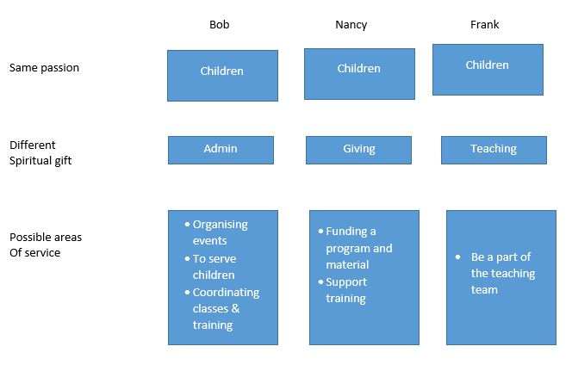

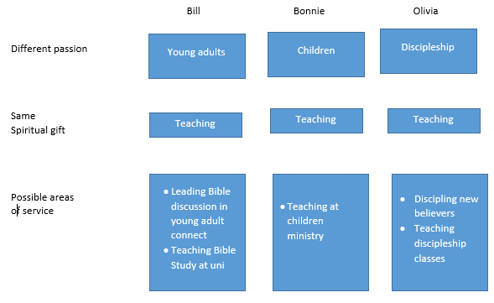
Ejemplo Dos: Pasiones diferentes, mismos regalos

C. Habilidades

Incluso nuestros talentos naturales son dones de Dios y deben ser usados ​​para la gloria de Dios.

D. Personalidad

No hay personalidad correcta o incorrecta, solo diferente. Necesitamos todo tipo de temperamento / personalidad para equilibrar la iglesia y darle sabor. Su personalidad afectará cómo usa sus dones espirituales.

Por ejemplo, dos personas pueden tener el mismo don de evangelismo, pero si uno está orientado a las tareas y el otro es orientado hacia las personas, el don se expresará de diferentes maneras. Los carpinteros saben que es más fácil trabajar con el grano que contra él.

De la misma manera, cuando usted está enfocado a ministrar de una manera que es "fuera de carácter" para su temperamento, crea tensión e incomodidad, requiere más esfuerzo y energía, y produce menos que mejores resultados. Acepte su personalidad, capitalizar sus fortalezas y ser el único "USTED".

E. Experiencia

Dios permite ciertas experiencias en nuestras vidas para su propósito. Por ejemplo, Sy Rogers es eficaz en ministrar a las personas con problemas sexuales debido a su propia experiencia.

Dios intencionalmente nos permite pasar por experiencias dolorosas para que podamos usarlas para ministrar a otros. La Biblia dice que "él nos consuela en todos nuestros problemas para que podamos consolar a otros. Cuando los demás estén turbados, podremos darles el mismo consuelo que Dios nos ha dado ".

Principios en el Desarrollo de nuestro SHAPE

1. Experimento-Cuestionario es sólo de uso limitado. La mejor manera de descubrir su don es involucrarse. Pruebe diferentes ministerios y áreas de servicio y vea cuál le da la mayor satisfacción y produce la mayoría de las frutas. A menudo otros serán capaces de confirmar su donación.

2. Esté preparado para servir incluso si un área de necesidad no está en línea con su SHAPE
Usted puede estar muy seguro de su regalo. No espere hasta que llegue la oportunidad perfecta. Puede haber estaciones en nuestras vidas cuando Dios quiere que sirvamos en un área de necesidad que podría estar totalmente de acuerdo con nuestra FORMA. Lo hace para poner a prueba nuestro corazón de sirviente. La clave es "servir". Usted no necesita un regalo de la misericordia para ayudar a alguien que está claramente lesionado, o el regalo de servicio para apilar las sillas, todo lo que necesita es carácter y humildad.

3. Trabaja en tu personaje
Tus dones pueden abrir una puerta, pero es tu personaje lo que te mantendrá allí.

Prueba de Regalos Espirituales - Preguntas:

1. La gente viene a mí cuando necesitan ayuda en situaciones desesperadas, y puedo recomendar un ministerio que puede ayudar.
2. Me siento capacitado para estar solo para Cristo en un ambiente hostil e incrédulo.
3. Me identifico fácilmente con el deseo de Pablo de que otros sean solteros como él.
4. Me gusta usar mis talentos artísticos para hacer cosas que traen gloria a Dios.
5. Es fácil para mí percibir si una persona es honesta o deshonesta.
6. He hablado palabras de esperanza que Dios confirmó en otros por el Espíritu Santo.
7. Me atraen los no creyentes por mi deseo de ganarlos a Cristo.
8. He instado a otros a buscar soluciones bíblicas a su aflicción o sufrimiento.
9. Me aferro a mi creencia personal en la verdad, incluso en presencia de ridículo, aparente fracaso o dolor.
10. Puedo dar sacrificios porque sé que Dios satisfará mis necesidades.
11. Siento firmemente que mis oraciones por una persona enferma afectan la totalidad de esa persona.
12. Cuando sirvo al Señor, realmente no me importa quién obtiene el crédito.
13. Nuestra casa está siempre abierta a quien Dios nos trae.
14. Me encuentro rezando cuando debo hacer otras cosas.
15. He tenido percepciones de la verdad espiritual que otros han dicho que ayudaron a acercarlos a Dios.
16. Otros están dispuestos a seguir mi guía para llevar a cabo tareas para nuestra iglesia.
17. Siento gran compasión por los problemas de los demás.
18. Creo que Dios puede milagrosamente alterar las circunstancias.
19. Soy capaz de relacionarme bien con personas de diferentes culturas.
20. La música cristiana siempre levanta mi espíritu y me hace querer alabar y adorar a Dios.
21. Tengo un corazón para ayudar a los cristianos que han perdido su camino.
22. Elijo vivir un estilo de vida simple para que tenga más tiempo y dinero para dedicar al servicio de Dios.
23. A veces siento que sé exactamente lo que Dios quiere hacer en un ministerio en un momento específico.
24. Estudiar la Biblia y compartir mis ideas con otros es muy satisfactorio para mí.
25. He interpretado lenguas para ayudar a otros a adorar a Dios sin confusión.
26. A veces, cuando oro, parece que el Espíritu entra y ora con palabras que no puedo entender.
27. He sentido una inusual presencia de Dios y confianza personal cuando se necesitan decisiones importantes.
28. A veces, expreso mi amor por Dios escribiendo poemas, canciones, oraciones o devocionales.
29. He sido responsable de dirigir las tareas en mi iglesia al éxito.
30. Siento que Dios me ha llamado para salir a establecer nuevas iglesias donde la gente nunca ha escuchado el evangelio.
31. Soy soltero y disfruto.
32. Me gusta hacer regalos para otros que les recuerden a Dios o Jesús.
33. Puedo sentir si una persona es movida por el Espíritu Santo, un espíritu malo, o por su propia carne.
34. Es una alegría hablar palabras edificantes a las personas desalentadas.
35. He llevado a otros a la decisión de salvación por medio de la fe en Cristo.
36. Puedo desafiar a otros sin hacerlos sentir condenados.
37. Estoy totalmente convencido de que Dios cumplirá su palabra aunque no lo esté haciendo todavía.
38. Dios me ha usado para satisfacer la necesidad financiera o material de alguien.
39. Cuando rezo por los enfermos, ellos o yo sentimos sensaciones de hormigueo o calor.
40. El Espíritu a veces me lleva a hacer algo sencillo para alguien que lo toca profundamente.
41. Me gusta saludar y dar la bienvenida a la gente a nuestra iglesia oa nuestra casa.
42. Parece reconocer las necesidades de oración ante otros.
43. Puedo entender porciones difíciles de la palabra de Dios.
44. Puedo delegar tareas a otros para llevar a cabo la obra de Dios.
45. Tengo el deseo de trabajar con aquellos que tienen problemas físicos o mentales para aliviar su sufrimiento.
46. ​​Otros pueden señalar casos específicos en los que mis oraciones han resultado en lo que parece imposible.
47. Estaría dispuesto a dejar un ambiente confortable si me permite compartir a Cristo con más gente.
48. Cantando, bailando o tocando canciones de alabanza a Dios por puro disfrute es personalmente satisfactorio.
49. Dios ha mostrado fruto en mi vida en el discipulado efectivo de otros creyentes.
50. Mi deseo de riquezas espirituales siempre supera mi deseo de dinero o posesiones materiales.
51. A veces tengo un fuerte sentido de lo que Dios quiere decir a la gente en respuesta a situaciones particulares.
52. La gente me ha dicho que los he ayudado a aprender verdades bíblicas.
53. A veces cuando una persona habla en lenguas, tengo una idea de lo que Dios está diciendo.
54. Puedo hablar con Dios en un idioma que nunca he aprendido.
55. A veces Dios me da una idea del curso de acción apropiado que otros deben tomar.
56. Puedo tomar complejos asuntos espirituales y escribirlos de una manera que otros puedan entender más fácilmente.
57. Puedo servir a otros organizando y aprovechando sus dones para resolver un problema particular.
58. Tengo poco miedo en dirigir a la gente donde Dios quiere que vayan.
59. Me alegro de tener más tiempo para servir al Señor porque soy soltera.
60. Me gusta trabajar con mis manos para hacer cosas para servir a Dios.
61. La diferencia entre la verdad y el error es fácilmente percibida por mí.
62. Yo puedo motivar a la gente a involucrarse en el ministerio.
63. Parece capaz de determinar cuando el Espíritu ha preparado a una persona para recibir a Jesucristo.
64. La gente me corregirá porque saben que estoy de su lado.
65. Mi esperanza en Dios, contra todo pronóstico, es inspiradora para los demás.
66. He estado dispuesto a mantener un nivel de vida inferior para beneficiar la obra de Dios.
67. Me gusta orar por los enfermos porque sé que muchos de ellos serán sanados como resultado.
68. Me ha gustado hacer tareas rutinarias que han llevado a un ministerio más eficaz por parte de otros.
69. Trato de hacer que todos se sientan bienvenidos y cómodos en las cenas de la iglesia o en eventos sociales.
70. Cuando escucho una petición de oración, rezo por esa necesidad por varios días al menos.
71. A través del estudio o la experiencia he discernido las principales estrategias que Dios parece usar para promover Su reino.
72. Dios me ha dado la habilidad de "reunir a las tropas" para ayudar a otros.
73. Me gusta pasar tiempo con una persona solitaria o con alguien en la cárcel.
74. Dios me ha usado personalmente para realizar señales sobrenaturales y maravillas.
75. La idea de comenzar una nueva iglesia en una nueva comunidad es emocionante para mí.
76. La gente ha dicho que ve el amor de Jesús en mi cara cuando canto, bailo o toco música.
77. Siento que soy responsable de ayudar a proteger a los cristianos débiles de influencias peligrosas.
78. Una casa grande, un coche de lujo, o una cuenta bancaria grande, no son importantes para mí.
79. A veces tengo un ardiente deseo de hablar la palabra de Dios, aunque sé que no será bien recibida.
80. La enseñanza de una clase bíblica es una de las cosas más agradables que hago (o podría hacer).
81. Cuando otros oraron en lenguas, sentí que entendía el significado de su oración.
82. Orar en lenguas ha sido significativo para mí en mi vida personal de oración.
83. Cuando una persona tiene un problema, con frecuencia puedo guiarlo a la mejor solución bíblica.
84. Me encanta estudiar la Palabra de Dios y escribir lo que he aprendido.
85. Puedo reconocer talentos y dones en otros, y encontrar maneras de usarlos para Dios.
86. Dios me ha dado una posición de autoridad sobre varios grupos de cristianos.
87. Soy soltera y tengo poca dificultad para controlar mis deseos sexuales.
88. Puedo mostrar la gloria de la creación de Dios a través de mi arte.
89. Puedo juzgar bien entre la veracidad y el error de una declaración teológica dada.
90. He dado confianza verbalmente a los vacilantes, los perturbados, o los desalentados.
91. Yo sirvo mejor a los espiritualmente no nacidos que a los creyentes.
92. Es agradable motivar a las personas a un compromiso espiritual superior.
93. Estoy dispuesto a intentar lo imposible porque tengo una gran confianza en Dios.
94. He sentido fuertemente el Espíritu que me lleva a dar dinero a una persona o causa específica.
95. A veces tengo un fuerte sentido de que Dios quiere curar a alguien a través de mis oraciones o palabras.
96. Prefiero trabajar en secreto que mi trabajo sea reconocido públicamente.
97. No me siento incómodo cuando la gente cae en inesperado.
98. Orar por los demás es una de mis formas favoritas de pasar tiempo.
99. A veces encuentro que sé cosas que nunca he aprendido, las cuales son confirmadas por creyentes maduros.
100. Es emocionante inspirar a otros a una mayor participación en el trabajo de la iglesia.
101. Disfruto visitando en hospitales y casas de retiro, y siento que lo hago bien en tal ministerio.
102. El Espíritu Santo me lleva a orar por cosas imposibles que realmente se hacen realidad.
103. Más que la mayoría, he tenido un fuerte deseo de ver a los pueblos de otros países ganados al Señor.
104. La gente me ha dicho que fueron movidos espiritualmente por mi canto, baile o música.
105. Siento un llamado de Dios a ser el líder espiritual de un grupo de cristianos.
106. No estoy celoso de aquellos que tienen más posesiones materiales que yo.
107. La gente me ha dicho que he comunicado mensajes oportunos que deben haber venido directamente del Señor.
108. Dedico mucho tiempo a aprender nuevas verdades bíblicas para comunicarlas a otros.
109. Cuando oigo a otros hablar en lenguas, me veo obligado a explicar el significado.
110. Cuando doy un mensaje público en lenguas, espero que sea interpretado.
111. Siento que tengo una visión especial para seleccionar la mejor alternativa en una situación difícil.
112. La gente dice que han sido tocadas espiritualmente por las cosas que he escrito.
113. A veces las personas me buscan orientación en las oportunidades de coordinación, organización y ministerio.
Dios me ha usado para llevar el evangelio a personas que nunca han oído.
115. Soy soltera y me siento indiferente a casarme.
116. Me siento obligado a usar mis manos para hacer cosas que muestren la belleza de la creación de Dios.
117. Puedo reconocer rápidamente si la enseñanza de una persona es consistente con la palabra de Dios.
118. Las personas que se sienten perplejos a veces vienen a mí para consuelo.
119. Estoy preocupado cuando no se enfatiza la salvación.
120. Puedo identificarme con la debilidad y la tentación para alentar a la gente a arrepentirse y creer.

121. He creído a Dios por lo imposible y lo he visto de una manera tangible.
122. Me esfuerzo por encontrar maneras de dar a los demás sin llamar mi atención.
123. He orado por otros y la sanación física realmente ha ocurrido.
124. Si alguien se enfrenta a una crisis grave, disfruto de la oportunidad de ayudarlos.
125. Cuando la gente viene a nuestra casa, a menudo dicen que se sienten como en casa con nosotros.
126. Otros me han dicho que mis oraciones por ellos han sido contestadas de manera tangible.
127. Dios me ha dado palabras para decir en situaciones de testigos que me sorprendieron.
128. Puedo motivar a otros a obedecer a Cristo por el testimonio vivo de mi vida.
129. A veces me siento emocionado por la persona por la que estoy orando.
130. La gente me ha dicho que yo era el instrumento de Dios para traer un cambio sobrenatural en vidas o circunstancias.
131. Se me han atraído personas de distinta raza o cultura, y nos hemos relacionado bien.
132. Me gusta usar mis talentos musicales para cantar, bailar o tocar música cristiana mucho más que la música secular.
133. Dios me ha dado la habilidad de enseñar y predicar la verdad espiritual.
134. Siento que puedo cumplir mejor el llamado de Dios a mi vida viviendo sencillamente.
135. A través de Dios he revelado cosas específicas que sucederán en el futuro.
136. Siento que puedo comunicar las verdades bíblicas a los demás y ver los cambios resultantes en el conocimiento, los valores o la conducta.
137. Mi interpretación de las lenguas ha sido confirmada por creyentes maduros.
138. Cuando hablo en lenguas, creo que es edificante para el grupo con el que estoy.
139. Las personas con problemas espirituales parecen venir a mí para consejo y consejo.
140. A veces prefiero escribir mis pensamientos acerca de Dios en lugar de hablar en voz alta.

Spiritual Gifts Test - Analysis Sheet
Response  113-140  Enter  1 - 10 | Response  85-112  Enter  1 - 10 | Response  57-84  Enter  1 -10 | Response  29-56  Enter  1 – 10 | Response  1-28  Enter  1 - 10 |  | Sum of  first 5  columns | Rank in  order  highest  to lowest | Name of Spiritual Gift/ Talent
113 | 85 | 57 | 29 | 1 |  |  |  | Admin / Orientación
114 | 86 | 58 | 30 | 2 |  |  |  | Apóstol
115 | 87 | 59 | 31 | 3 |  |  |  | Celibato
116 | 88 | 60 | 32 | 4 |  |  |  | Artesanía / Artesano
117 | 89 | 61 | 33 | 5 |  |  |  | Discernimiento / Distinguir los Espíritus
118 | 90 | 62 | 34 | 6 |  |  |  | Ánimo
119 | 91 | 63 | 35 | 7 |  |  |  | Evangelización
120 | 92 | 64 | 36 | 8 |  |  |  | Exhortación
121 | 93 | 65 | 37 | 9 |  |  |  | Fe
122 | 94 | 66 | 38 | 10 |  |  |  | Dando
123 | 95 | 67 | 39 | 11 |  |  |  | Curación
124 | 96 | 68 | 40 | 12 |  |  |  | Ayuda / Servicio
125 | 97 | 69 | 41 | 13 |  |  |  | Hospitalidad
126 | 98 | 70 | 42 | 14 |  |  |  | Intercesión / Oración
127 | 99 | 71 | 43 | 15 |  |  |  | Conocimiento
128 | 100 | 72 | 44 | 16 |  |  |  | Liderazgo
129 | 101 | 73 | 45 | 17 |  |  |  | Misericordia / Compasión
130 | 102 | 74 | 46 | 18 |  |  |  | Milagros
131 | 103 | 75 | 47 | 19 |  |  |  | Misionero
132 | 104 | 76 | 48 | 20 |  |  |  | Música
133 | 105 | 77 | 49 | 21 |  |  |  | Pastoreo
134 | 106 | 78 | 50 | 22 |  |  |  | Pobreza (voluntario)
135 | 107 | 79 | 51 | 23 |  |  |  | Profetizar
136 | 108 | 80 | 52 | 24 |  |  |  | Enseñando
137 | 109 | 81 | 53 | 25 |  |  |  | Lenguas (interpretación)
138 | 110 | 82 | 54 | 26 |  |  |  | Lenguas (hablando)
139 | 111 | 83 | 55 | 27 |  |  |  | Sabiduría
140 | 112 | 84 | 56 | 28 |  |  |  | Escritura

Instrucciones de análisis

Análisis:
1. Primero, revise la Hoja de Análisis para asegurarse de haber ingresado un número de 1 a 10 en cada uno de los 140 cuadros de Respuesta pre numerados. Si dejó alguna de las casillas vacías, vuelva a la (s) pregunta (s) correspondiente (s) e ingrese su respuesta.

2. Ahora, despliegue la hoja de Análisis. Calcule la suma de las 5 respuestas en cada fila horizontal e introdúzcala en la columna suma. Debe hacer esto para cada una de las 28 filas de respuestas. Cada suma debe ser un número entre 5 y 50.

3. A continuación, revise los 28 números que acaba de ingresar en la columna de suma vertical. Busque el número más alto que puede encontrar (por ejemplo, 47). Ahora, coloque un "A" en la columna Rango de la fila con la suma más alta. Si hay más de una fila con este mismo número alto, coloque un "A" en la columna Rango para cada uno.

4. (Si colocó una "A" en 3 o más cuadros, omita este paso) - Busque el segundo número más alto (por ejemplo 43). Coloque un "B" en la columna Rango para cada fila con este número.

5. Si coloca un "A" o "B" en tres o más cuadros, omita este paso) - Busque el tercer número más alto y coloque un "C" en la columna Rango para cada fila con este número.

6. Ahora mire los nombres de los Regalos / Talentos Espirituales al lado de los cuadros de Rango donde usted ingresó "A", "B" o "C". Estos son los dones y talentos espirituales que parece que Dios te ha dado.

B. Corazón / pasión
El corazón habla de pasión. Es un deseo dado por Dios que nos obliga a hacer una diferencia en un ministerio en particular.
El hecho de que cada uno de nosotros se preocupa profundamente por algunas cosas más que otros es por diseño. Si todos tenemos pasión por los mismos problemas o la gente, muchas otras necesidades irían insatisfechas.
Lean Sal 37: 3-5 y Gal 1: 15-16:
Responda las siguientes preguntas por su cuenta. No se preocupe si puede hacerlo o cómo se puede hacer. Complete las preguntas como si usted no tiene obstáculos para cumplir con su deseo del corazón.

1. Si pudiera romper mis dedos y saber que no podía fallar, ¿qué haría yo?
________________________________________________________

2. Al final de mi vida, me encantaría ser capaz de mirar hacia atrás y saber que había hecho algo acerca de:
_________________________________________________________

3. Las personas a las que más me gusta ayudar son:
Infantes Niños Juventud
Madres adolescentes Madre soltera Estudiantes universitarios
Divorciado Viudo Individual
Carrera de mujeres Jóvenes casados Refugiados
Padres Nidos vacíos Sin hogar
Desempleados Mayor Discapacitado
Prisioneros Pobre Hospitalizado
Otros _____________
4. Los problemas o causas que me hacen sentir fuertemente son:
Ambiente Cuidado de los niños Homosexualidad
Discipulado SIDA Política
Violencia Injusticia Racismo
Educación Adicciones Internacional
Ciencias económicas Llegar a los perdidos Tecnología
Cuidado de la salud Pobreza Familia
Aborto Hambre Alfabetismo
Iglesia
Otros ______________
Sobre la base de mis respuestas a las preguntas anteriores, siento que tengo una pasión por ___________.
C. Habilidades
Dios ha dado a cada uno de nosotros la capacidad de hacer ciertas cosas bien.

Compruebe las habilidades naturales que sobresalen y aman:
 adaptación: la capacidad de ajustar, cambiar, alterar, modificar
 administrar: la capacidad de gobernar, ejecutar, gobernar
 analizar: la capacidad de examinar, investigar, investigar, evaluar
 edificio: la capacidad de construir, hacer, montar
 coaching: la capacidad de preparar, instruir, capacitar, equipar, desarrollar
 comunicar: la capacidad de transmitir, compartir, impactar
 competir: la capacidad de competir, ganar, batalla
 computación: la capacidad de agregar, calcular, calcular, calcular
 conectar: la capacidad de vincular, involucrar, relacionar
 consultoría: la capacidad de anunciar, discutir, conferir
 cocinar: la capacidad de preparar, servir, alimentar, atender
 coordinación: capacidad para organizar, igualar, armonizar
 asesoramiento: la capacidad de guiar, asesorar, apoyar, escuchar, cuidar
 decoración: la capacidad de embellecer, mejorar, adornar
 diseño: la capacidad de dibujar, crear, dibujar, esbozar
 desarrollo: la capacidad de expandirse, crecer, avanzar, aumentar
 dirigir: la capacidad de supervisar, administrar, supervisar
 edición: la capacidad de corregir, enmendar, alterar, mejorar
 alentador: la capacidad de animar, inspirar, apoyar
 ingeniería: la capacidad de construir, diseñar, planificar
 facilitar: la capacidad de ayudar, ayudar, asistir, hacer posible
 predicción: la capacidad de predecir, calcular, ver tendencias, patrones y temas
 implementación: la capacidad de aplicar, ejecutar, hacer que suceda
 mejorar: la capacidad de aplicar, ejecutar, hacer que suceda
 influir: la capacidad de afectar, digamos, dar forma, cambiar
 paisajismo: la habilidad de jardinería, plantar, mejorar
 liderar: la habilidad de pavimentar el camino, dirigir, sobresalir, ganar
 aprendizaje: la capacidad de estudiar, reunir, comprender, mejorar, expandirse
 gestión: la capacidad de ejecutar, manejar, supervisar
 tutoría: la capacidad de asesorar, guiar, enseñar
 motivar: la capacidad de provocar, inducir,
 negociación: la capacidad de discutir, consultar, resolver
 funcionamiento: la capacidad de manejar objetos mecánicos o técnicos
 organización: la capacidad de simplificar, organizar, arreglar, clasificar y coordinar
 realización: la capacidad de cantar, hablar, bailar, tocar un instrumento, actuar
 pionero: la capacidad de producir algo nuevo, innovador, original
 planificación: la capacidad de mapear, organizar, preparar
 promover: la capacidad de vender, patrocinar, endosar, mostrar
 reclutamiento: la capacidad de redactar, alistar, contratar, contratar
 reparación: la capacidad de arreglar, reparar, restaurar, curar
 investigar: la capacidad de buscar, reunir, examinar, estudiar
 recursos: la capacidad de suministrar, suministrar, entregar
 servir: la capacidad de ayudar, asistir, cumplir
 estrategias: la capacidad de pensar a futuro, calcular, esquema
 enseñanza: la capacidad de explicar, demostrar, tutor
 traducir: la capacidad de interpretar, decodificar, explicar, hablar
 viajar: la habilidad de diario, visitar, explorar
 visualización: la capacidad de imaginar, imaginar, imaginar, soñar, conceptualizar
 acoger: la capacidad de entretener, saludar, abrazar, hacer cómodo
 escritura: la capacidad de componer, crear, controlar
Sus principales habilidades: Asumiendo que ha comprobado más de cinco de los cincuenta artículos, elija los cinco primeros que más le definen.

D. Personalidad

La personalidad o el estilo personal es dado por Dios. Por lo tanto, no hay un estilo personal correcto o incorrecto.

Responda las siguientes preguntas para determinar su estilo personal:
- ¿Cómo estás energizado?

Estoy más cómodo… | haciendo cosas para la gente | 1 2 3 4 5 | estar con la gente
Cuando hago una tarea, tienden a… | centrarse en la meta | 1 2 3 4 5 | centrarse en la relación
Siento que he logrado algo cuando he… | conseguido un trabajo hecho | 1 2 3 4 5 | construido una relación
Es más importante comenzar una reunión … | a tiempo | 1 2 3 4 5 | cuando todos lleguen
Estoy más preocupado… | cumpliendo con un plazo | 1 2 3 4 5 | manteniendo el equipo
Pongo alto valor en… | acción | 1 2 3 4 5 | comunicación
Me siento más emocionado… | promocionando una causa | 1 2 3 4 5 | creando comunidad

E =

a. ¿Cómo estás organizado?

Cuando estoy de vacaciones prefiero Sé espontáneo 1 2 3 4 5 Seguir un plan establecido

Prefiero establecer pautas que sean general 1 2 3 4 5 específico

Prefiero Dejar mis opciones abiertas 1 2 3 4 5 Arreglar las cosas ahora
Prefiero proyectos que tengan variedad 1 2 3 4 5 rutina

me gusta Tocar de oído 1 2 3 4 5 Atenerse a un plan
Encuentro rutina aburrido 1 2 3 4 5 sosegado
Logro mejores tareas Elaborándolo 1 2 3 4 5 Siguiendo un plan

O =

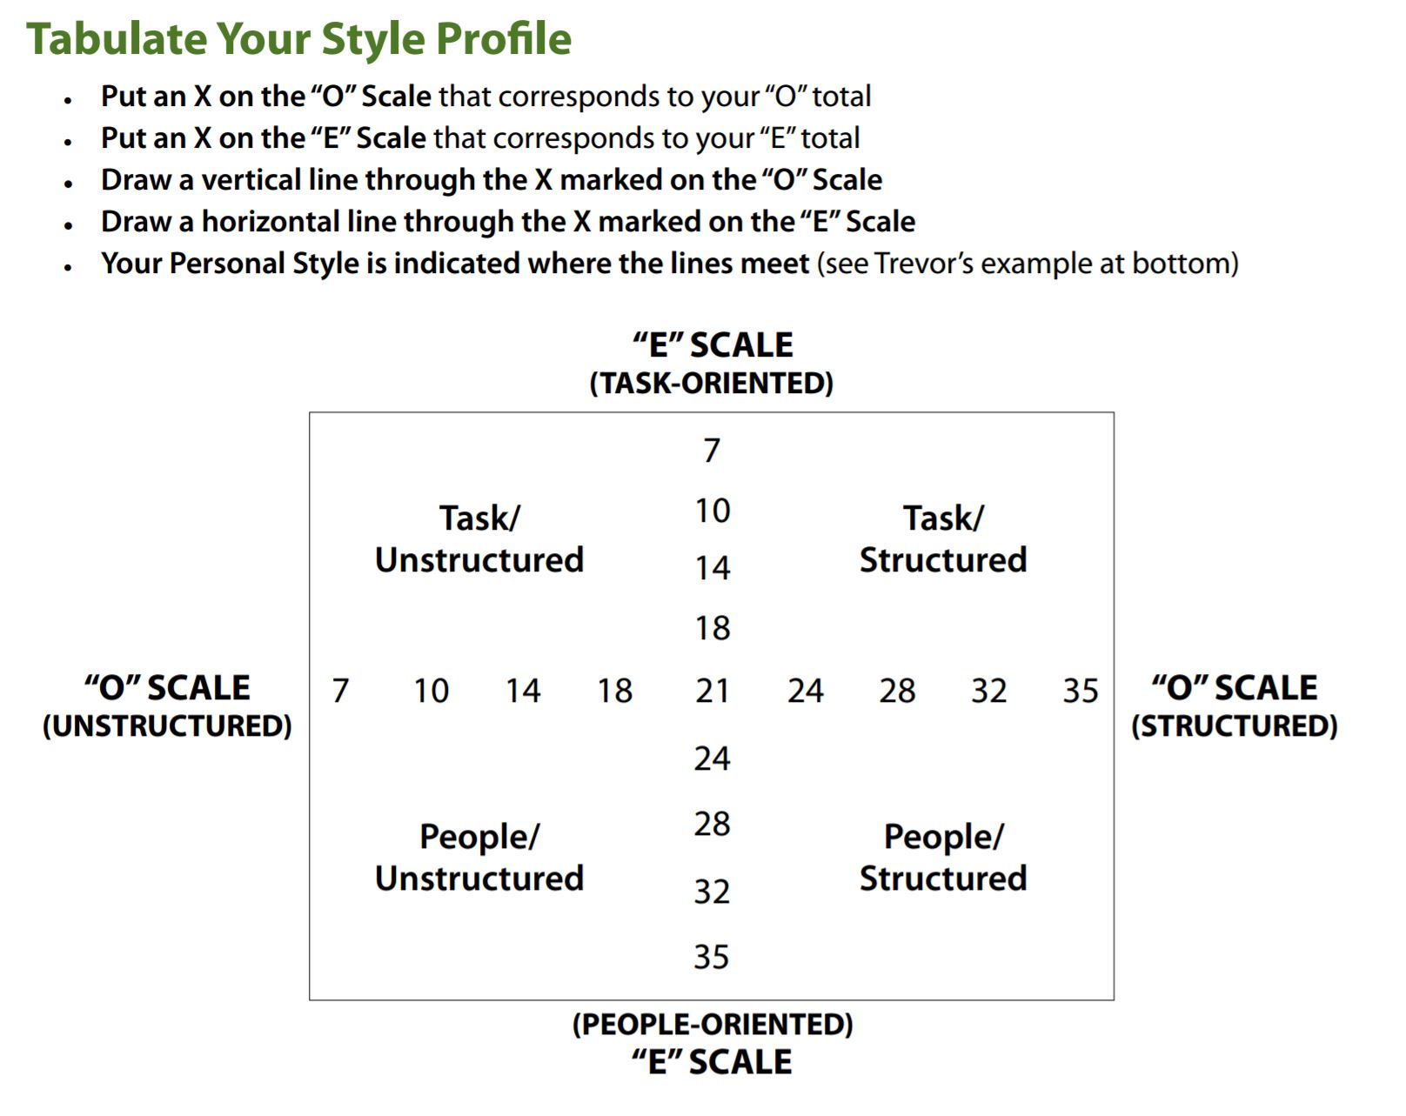

Si usted es TASK / UNSTRUCTURED, usted es alguien que:

• Las directrices generales de las necesidades son versátiles

• Ayuda cuando se necesita, como resultados tangibles

Considere el ministerio que necesita que usted cumpla una amplia variedad de responsabilidades.

Si usted es TASK / STRUCTURED, usted es alguien que:

• Obtiene el trabajo realizado Se centra en los resultados

• Prefiere seguir una agenda Aprecia las direcciones claras

Considere una posición de ministerio que le permita saber claramente cuáles son los OBJETIVOS y CÓMO la tarea que debe llevarse a cabo.

Si eres GENTE / UNSRTUCTURED, eres alguien que:

• Le gusta situaciones espontáneas es conversacional

• Relaciona bien con otros es flexible

Considere una posición de ministerio que le da la libertad de responder a las personas espontáneamente, p. Seguimiento de ministerio, visitación, líder de la juventud

Si eres GENTE / ESTRUCTURADO, eres alguien que:

• Define relaciones se siente seguro en

alrededores

• El calor de los proyectos goza de relaciones familiares

Considere una posición de ministerio que le permitirá interactuar con personas en un entorno más estable y definido, p. Ujier, conectar pastor / facilitador, hospitalidad

En este punto, su perfil es:

1. Dones / habilidades espirituales: ¿Qué debo hacer cuando sirvo?

2. Pasión: ¿Dónde debo servir?

3. Estilo personal: ¿Cómo debo servir?

Anote sus posibilidades de ministerio:
__________________________________________________________________________________________________________________________________________________________________________________________________________________________________________________________________________________________________________________________________________________

4. Experiencia:

Nuestras experiencias pasadas pueden ser útiles para los beneficios de compartir y ministrar a otros. Sin embargo, debemos recordar dejar ir de su "retención" o esclavitud sobre nuestras vidas.

Al determinar tu FORMA para servir a Dios, debes mirar seis tipos de experiencias de tu pasado:
  - Experiencias familiares
  - Experiencias educativas
  - Experiencias vocacionales
  - Experiencias espirituales
  - Experiencias ministeriales
  - Experiencias dolorosas

